Роль семьи в воспитании ребенка. Что такое хорошо и что такое плохо?

Родители - первые воспитатели и учителя ребенка, поэтому их роль в формировании его личности огромна.
Понаблюдаете за своим ребенком. Желательно, так чтобы он вас не видел. Когда он увлечен игрой: с игрушками или другими детьми. Вы будете поражены. Во-первых, узнаете своего ребенка совсем с другой стороны, не таким, каким привыкли его видеть вы. Во-вторых, в интонации, стиле поведения, возможно словах — увидите себя. И когда эти маленькие «зеркальца», начинают говорить, пусть пока и непонятно, наружу всплывает все. Даже маленькие мелочи, которым, мы взрослые совсем не придаем значения. И лишь обращаем на них внимание, когда видим отрицательные качества своего же характера в ребенке.
И уже в зависимости от того что вы увидите, делайте выводы. Постепенно начинайте меняться сами, и заметите, как меняется ваш ребёнок. Для ребенка жизненно важно приспособиться к окружающей среде, стать таким же, как и его родители.

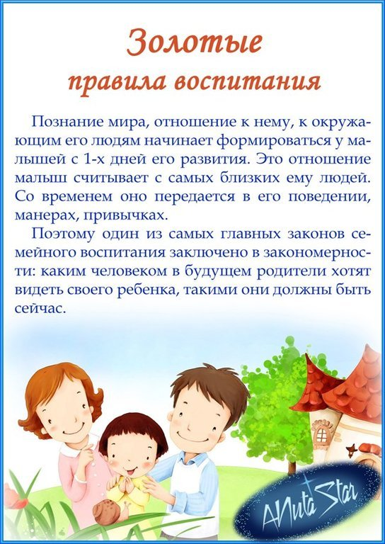

Основной задачей нравственного воспитания является развитие и воспитание у ребенка моральных чувств, позитивных навыков и привычек поведения. Ранний возраст, как раз подходит для развития чувств. Положительное влияние на развитие чувств оказывает просмотр мультфильмов, чтение поучительных стихов, сказок и рассказов, где главная роль отводится победе добра над злом. Под впечатлением от мультфильма или сказки малыш начинает анализировать поведение героев; так ребенок учится разбираться и в своем поведении, он начинает размышлять над своими поступками. Родители должны прививать малышу определенные навыки и привычки. Научите ребенка дисциплине, самостоятельности. Приучите к полезным навыкам, к примеру, вежливости, чистоте, аккуратности, послушанию. Социально-нравственным воспитанием ребенка займутся воспитатели, они научат малыша правильно излагать мысли, общаться с взрослыми, приучат, говорить правду, играть вместе со всеми детками, выработают привычку к труду и взаимопомощи.

